组织名称：上海海事大学

通讯地址：上海海事大学信息工程学院

小组成员：姚翔、张望望、段瑞凯

时间：2021年4月20日

**项目计划书**

# 项目背景概述

随着社会经济的不断发展，人们的生活水平不断提升，机动车持有量不断增加，但与此同时这也给我们的生活带来了潜在的危害，交通事故的发生频率越来越大，给人们带来了巨大的人身安全隐患和经济损失。

调查研究显示，疲劳是影响驾驶员安全驾驶的一个重要因素。驾驶员疲劳时，会出现视线模糊、腰酸背疼、动作呆板、手脚发胀或有精力不集中、反应迟钝、思考不周全、精神涣散、焦虑、急躁等现象。如果仍勉强驾驶车辆，则很可能导致交通事故的发生。据不完全统计全世界每年发生的交通事故高达10 多亿次，而由于驾驶员的疲劳驾驶引起的事故约占总事故件数的 20% ～30%，且疲劳驾驶造成的事故死亡率占所有交通事故死亡率的 70% 左右。故近年来，驾驶员疲劳驾驶问题已受到世界各国越来越多研究人员的关注，其中针对疲劳驾驶检测方法而进行的研究更具重要的现实意义。

由此可见，如果疲劳驾驶的问题不得到很好的解决，机动车驾驶事故依旧没有办法得到控制，会给社会带来很大的危害。

# 项目内容

## 现状及目的

随着我国经济的快速发展,汽车已成为主要的交通工具,疲劳驾驶已成为引发交通事故的主要原因之一.因此,研究疲劳驾驶检测系统,实现对驾驶员疲劳状态的监控具有重要意义.在各种疲劳检测方法中,主要有基于传感设备的接触式检测,如对驾驶员的脑电图、心电图等生理信号进行检测和基于模式识别、图像处理的非接触式检测.目前,国外在这方面的研究主要偏向第 1 种方法,利用各种传感器采集驾驶员的生理数据进行疲劳检测,例如美国研制的方向盘监视装置 S.A.M,通过安装的传感器检测方向盘的异常来判断驾驶员疲劳情况,欧洲研发的 AWAKE 驾驶诊断系统,利用 CCD 传感器和力学传感器获取的信号以判断驾驶员是否疲劳. 由于第 2 种方法具有非侵入性、比较自然、实时的特点,已成为驾驶员疲劳检测领域的研究热点.

现有的基于计算机视觉的疲劳检测机制中通常都是在对人眼精确定位后利用眼睛单一特征进行分析,判定出人眼状态.该类算法易受外界环境干扰,如光线、眼镜等因素,误判率高,具有一定的局限性.经查阅相关文献，疲劳在人体面部表情中表现出大致三个类型：打哈欠（嘴巴张大且相对较长时间保持这一状态）、眨眼（或眼睛微闭，此时眨眼次数增多，且眨眼速度变慢）、点头（瞌睡点头）。

## 工作陈述及交付物

本项目从人脸朝向、位置、瞳孔朝向、眼睛开合度、眨眼频率、瞳孔收缩率等数据入手，并通过这些数据，实时地计算出驾驶员的注意力集中程度，分析驾驶员是否疲劳驾驶和及时作出安全提示。首先会进行相应环境的搭建，然后对定位、状态检测、报警功能进行算法设计，开发与测试交叉进行，再通过UI编辑器进行具体的桌面端设计，最后进行大数据量的模型训练和调试、集成测试。

最终交付物为多个相关文档以及代码和桌面端应用。具体交付物见第五节WBS表格。

## 技术背景

描述项目的具体内容及所预期达成的目标。

环境：Win10、Python3.7、anaconda3、JupyterNotebook

技术：Opencv：图像处理

Dlib：一个很经典的用于图像处理的开源库，shape_predictor_68_face_landmarks.dat是一个用于人脸68个关键点检测的dat模型库，使用这个模型库可以很方便地进行人脸检测，并进行简单的应用。

Numpy：基于Python的n维数值计算扩展。

Imutils ：一系列使得opencv 便利的功能，包括图像旋转、缩放、平移，骨架化、边缘检测、显示matplotlib 图像（imutils.opencv2matplotlib(image）。

wxFromBuilder： 可视化UI界面

## 项目可行性分析

目前国内关于疲劳驾驶检测落地的公司并不多，大部分停留在学术分析论证的阶段，该项目具有前瞻性和突破性；而且国家现在大力支持人工智能及其相关技术产业应用，大环境对疲劳驾驶检测项目的落地也颇有裨益。小组成员在充分阅读相关文献以及了解到相关技术后，论证这是一项将理论和实际紧密结合，能够充分提高自己所学专业能力以及项目管理能力的合适项目。

## 任务分解结构(WBS)以及人员分配情况

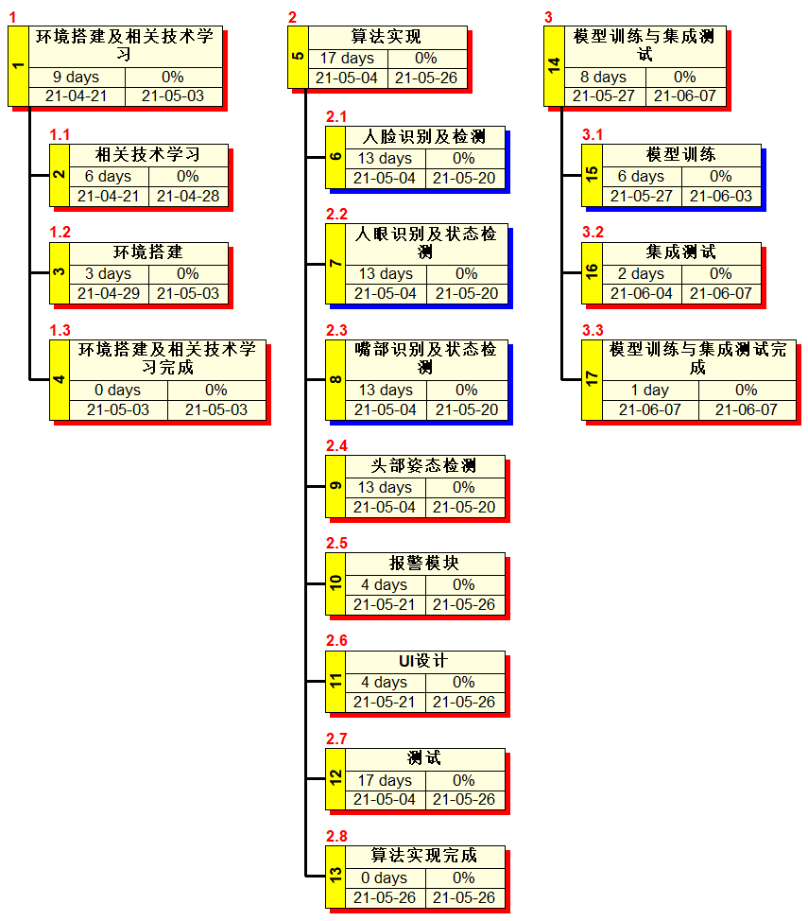

具体人员分配情况如下：

|  |  |  |
| --- | --- | --- |
| **人员** | **具体任务模块** | **对应交付物** |
| 姚翔 | 2.1人脸识别及检测；  2.2 人眼识别及状态检测；  2.8 UI设计 | 1.对应模块的源代码；  2.psd效果图  3.《项目周报》 |
| 张望望 | 2.3 嘴部识别及状态检测；  2.5 报警模块；  3.1 模型训练 | 1.对应模块的源代码；  2.模型训练结果记录表 |
| 段瑞凯 | 2.4 头部姿态检测；  3.2 集成测试 | 1.对应模块的源代码；  2.《集成测试报告》  3.《用户操作手册》 |
| 全体成员 | * 1. 相关技术学习   2. 环境搭建 | 1.《相关技术学习总结记录表》  2.《软件及环境配置说明手册》 |

备注：①1.3和2.8和3.3为对应里程碑节点任务；最终交付物为桌面客户端。

②测试采用交叉测试即边开发边测试自己相应模块，最后集成测试单独交与段瑞凯处理

③采用禅道网站进行缺陷追踪及修复，验收标准为程序主要模块正常运行，无关键bug，疲劳识别率85%以上。

# 项目团队

我们团队由三人组成，都是本专业选择项目管理课程的同班同学，大家各有各的强项，分工明确，各司其职。在学校的专业课学习中认真努力，技术方面理科生能够运用自己已学知识处理并且自学一些先进技术不断创新改进。以下是项目顾问刘教授以及我们三人的能力水平、个人经历的介绍：

1.项目顾问：刘晋

博士，教授，博士生导师，航运信息技术研究所副所长；上海市思维科学研究会秘书长，上海市人工智能学会副秘书长；中国人工智能学会机器学习专委会委员，自然计算与数字智能城市专委会委员；国家自然科学基金项目评审专家，上海市科技专家库专家，上海市教委博士/硕士学位论文评审专家；上海新能源汽车创成式设计与增材制造工程技术研究中心专家委员会副主任委员，上海市制造业创新中心（增材制造）专家委员会委员，上海航运物流信息工程技术研究中心物联网实验室负责人；AIRE, ACM TOMM, IEEE ACCESS等SCI期刊审稿人和多个国际会议的程序委员和分会主席；

2.组长：姚翔 学号：202030310159 联系方式：[1046326645@qq.com](mailto:1046326645@qq.com)

github账号：xiaoluonihaoshuai

现就读于上海海事大学信息工程学院电子信息技术专业，研一，导师方向为机器学习。曾经有过数年软件行业工作经验，对数据库，python，机器学习比较熟悉。具有较好的自学能力、组织能力和设计能力。

3. 组员：张望望 学号：202030310186 联系方式：284566837@qq.com

github账号：zhangwangwang1996

现就读于上海海事大学信息工程学院电子信息技术专业，研一，导师方向为分布式并行计算。对js react，linux,mysql数据库比较熟悉。具有较好的学习能力和较强的责任感。

4.组员：段瑞凯 学号：202030310279 联系方式：303070871@qq.com

github账号：rkduan

现就读于上海海事大学信息工程学院电子信息专业，研一，导师方向为机器学习。对linux，mysql，大数据比较熟悉。具有较好的学习能力，喜欢钻研。

# 项目进度规划（甘特图与里程碑）

主要有三个里程碑，分别是

M0 环境搭建及相关技术学习

M1 算法实现完成

M2 模型训练与集成测试完成

具体见下图

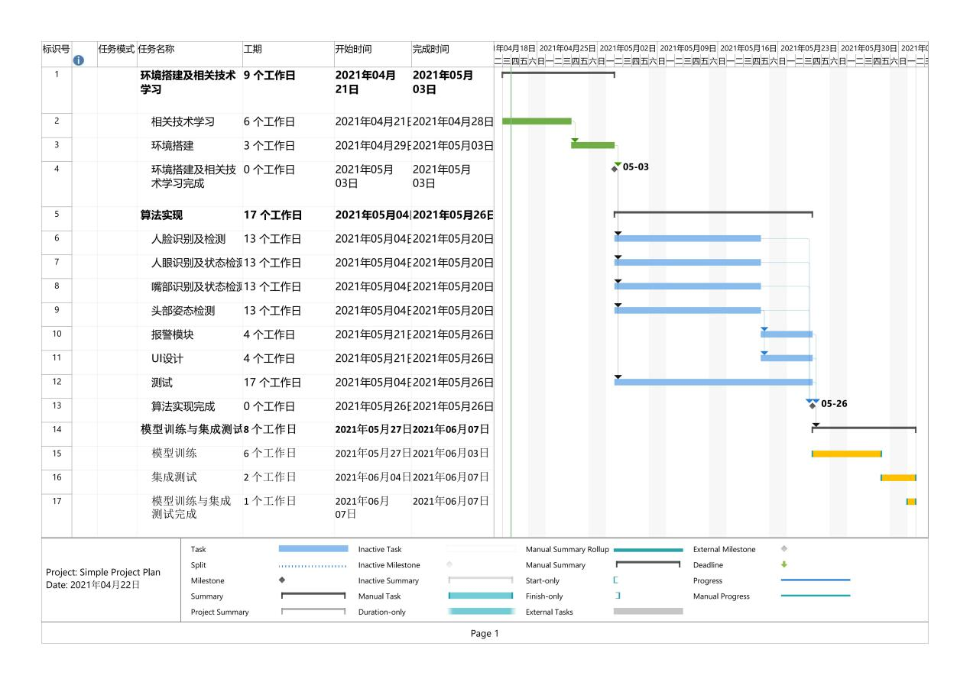

# 总结与展望

该项目工作肯定充满艰难险阻，但我们团队有信心能做出该产品，而且如果之后有机会还想做出相应的驾驶干扰行为识别，手机端疲劳驾驶检测app，希望这次项目经验能全方位提升我们团队的业务水平和技能。